Tvorba žádanek na služby poskytované Oddělením hlavního energetika

Aplikace / Nástroj: | QI
Zpracoval: | Ing. Iveta Mikošková
Přezkoumal a schválil: | Ing. Pavel Gartner
Předpokládaná doba platnosti: | 30.4.2011  (do vydání org. normy – pracovního postupu –Vystavení žádanek v QI )

Text aktuality zveřejněné na intranetových stránkách ÚIT – v sekci Aktuality:

Od dnešního dne lze zasílat žádanky na Oddělení hlavního energetika programem QI. Postup vytváření žádanek je obdobný jako na Oddělení správy budov. Manuál s postupem tvorby žádanek je uveden v příloze.
Upozornění: Do všech žádanek na služby uvádějte kontaktní telefonní číslo.

Rozšíření textového sdělení:

Tvorba žádanek na služby poskytované Oddělením hlavního energetika
V tomto manuálu je popsán postup tvorby žádanek na provedení služby oddělením hlavního energetika, které budou odesílány programem QI od února 2011. Obdobným způsobem jsou vytvářeny žádanky na služby poskytované dalšími odděleními (oddělení správy budov – údržba ZVIT).

Žádanky na oddělení hlavního energetika
Ve formuláři Tvorba žádanky zadejte řadu žádanek, požadované datum dodání a zkratku interního dodavatele NASEN:
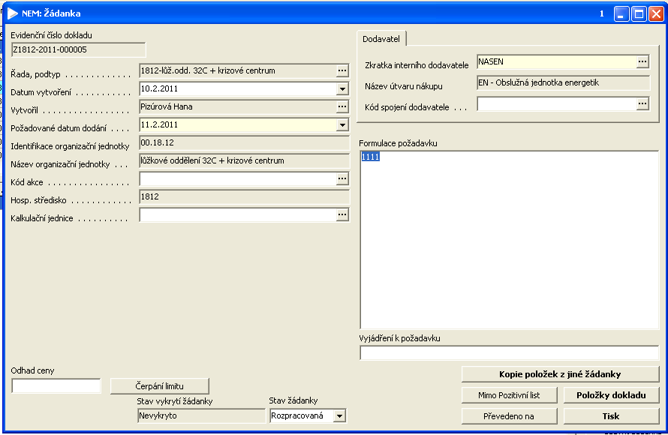

Do formulace požadavku u všech žádanek na služby je nutno uvést kontaktní telefonní číslo.

Po stisknutí tlačítka Položky dokladu se zobrazí formulář Položky žádanky, ve kterém stiskněte tlačítko Požadavek na službu:
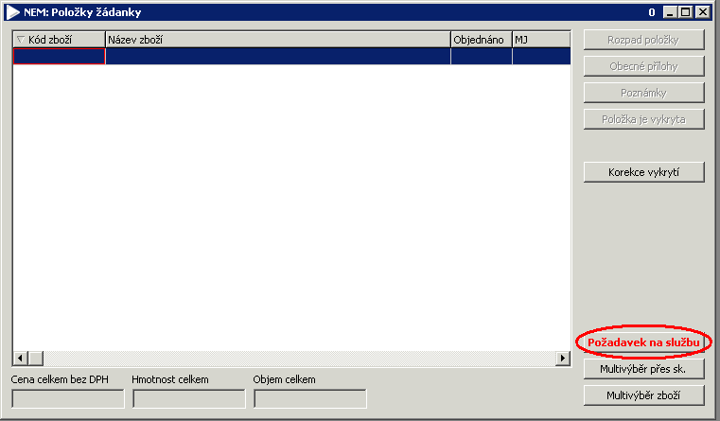

Zobrazí se formulář, ve kterém vyberte kód služby např. SEN001:
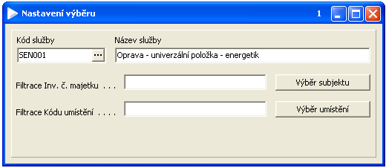

Název služby Oprava – univerzální položka lze vymazat a přepsat na libovolný jiný text:
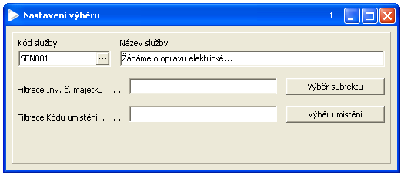

Dále do pole Filtrace Kódu umístění zadejte číslo místnosti, pro kterou službu žádáte nebo ji vyberte ze seznamu zobrazeného po stisknutí tlačítka Výběr umístění:

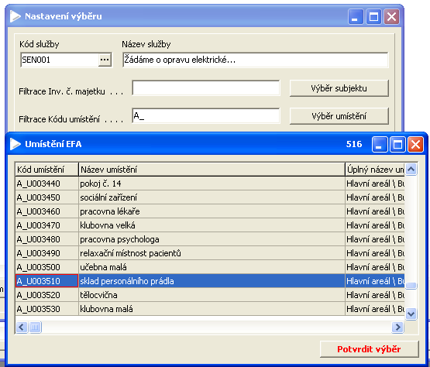

Stisknutím tlačítka Potvrdit výběr se zvolená místnost přenese do položek žádanky.
Zde můžeme např. doplnit další údaje do pole Zkrácená poznámka:

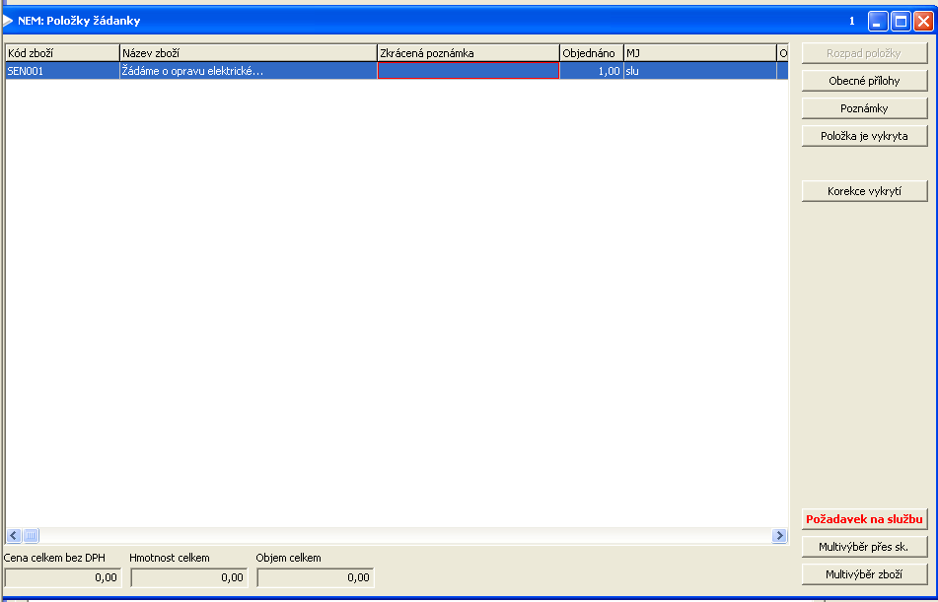

Požadavek na službu týkající se jiné místnosti lze do žádanky přidat opětovným stisknutím tlačítka Požadavek na službu ve formuláři Položky žádanky.

